**Введение**

На данной учебной практике была поставлена задача разработать десктопное приложение «Компьютерные вирусы». Предметная область функционирования приложения связана с изучением компьютерных вирусов — вредоносных программ, способных наносить ущерб компьютерным системам. В рамках приложения реализованы различные аспекты: виды компьютерных вирусов, советы и рекомендации по избеганию заражения, механизмы заражения, методы защиты, анализ файлов, симуляции атак, тесты с закреплением знаний о компьютерных вируса.

Краткое описание разделов пояснительной записки:

1. Анализ предметной области и формулировка требований к программе. В этом разделе пользователи смогут ознакомиться с постановкой задачи, которая включает в себя: исследование предметной области поставленной задачи и инструменты разработки.
2. Проектирование. В этом разделе представлена диаграмма вариантов использования, диаграмма деятельности и описание тестов.
3. Построение программы. Этот раздел посвящен проектированию архитектуры приложения, определению его основных классов, их атрибутов, методов и взаимосвязей, представленных в диаграмме классов.
4. Тестирование. В этом разделе представлен процесс тестирования программного продукта.
5. Применение. В данном разделе указаны назначение и условия применения программы, инсталляция и выполнение программы.
6. Заключение. Содержит найденные нетрадиционные способы решения, разработки, теоретические и практические выводы в результате исследования.
7. Список использованных источников. В данном разделе представлены источники, использованные для создания программы.

В приложениях к пояснительной записке будет приведен листинг программы с необходимыми комментариями.

1. **Анализ предметной области и формулировка требований к**

**программе**

* 1. **Исследование предметной области**

Наименование задачи – компьютерное приложение «Компьютерные вирусы».

Цель разработки: Создание интерактивного приложения, позволяющего пользователям исследовать мир компьютерных вирусов, их историю, принципы работы, методы заражения и способы защиты. Приложение погружает пользователя в динамичный процесс изучения угроз кибербезопасности, помогая понять эволюцию вредоносных программ.

Жанр и стиль: Приложение выполнено в формате познавательной интерактивной программы с элементами симуляции, аналитики и обучения, стилизованной в духе киберпанка и ретро-компьютерных технологий.

Назначение: Данный программный продукт ориентирован на несколько категорий пользователей: любителей информационной безопасности и киберугроз,

исследователей компьютерных вирусов и методов их работы, студентов и специалистов, изучающих защиту информации, энтузиастов компьютерных технологий и истории кибер-угроз, любителей интерактивных приложений с образовательными элементами. Таким образом, программа будет полезна широкой аудитории, от начинающих пользователей, желающих изучить основы защиты, до профессионалов, занимающихся анализом вредоносных программ.

Цель пользователя: Достичь наивысшего уровня экспертизы, разобрав все ключевые вирусы, их алгоритмы и способы противодействия. Пользователь может свободно исследовать архив угроз, тестировать защитные меры и наслаждаться процессом изучения мира компьютерных вирусов.

Периодичность использования: Неограниченная. Пользователь может в любой момент вернуться к изучению новых угроз, обновлять информацию и продолжать эксперименты.

* 1. **Инструменты разработки**

Для разработки данного проекта выбрана среда Visual Studio — мощная интегрированная среда разработки (IDE), обеспечивающая удобные инструменты для написания, тестирования и отладки программного кода.

Основным языком программирования проекта является C# — современный, универсальный язык, который активно развивается и применяется как в образовательных целях, так и при разработке крупных коммерческих решений.

Иные инструменты, используемые при разработке и написании сопутствующей документации:

* WEB-ресурс DRAW.IO – будет использоваться для создания графической части и разработки UML-диаграмм;
* Microsoft Office Word 2013 – для написания документации к программному продукту;
* GitHub – веб-сервис для хостинга IT-проектов;
* XAML Designer – встроенный инструмент Visual Studio для визуального проектирования интерфейсов;
* WebView2 (или CefSharp) – для интеграции веб-контента в WPF-приложение.

**- NSIS (Nullsoft Scriptable Install System)** – гибкий установщик, который подходит для сложных сценариев установки.

При разработке данного программного продукта был использован компьютер со следующими характеристиками:

* + процессор AMD Ryzen 5 5600H with Radeon Graphics, 3301 МГц, ядер: 6, логических процессоров: 12объем оперативной памяти 4.00 GB;
  + доступное количество физической памяти 8,14 ГБ;
  + доступное количество виртуальной памяти 9,10 ГБ;
  + ОС Windows 10 Pro.

1. Проектирование
   1. Диаграмма вариантов использования

Диаграмма вариантов использования — это один из типов UML(Unified Modeling Language)-диаграмм, который помогает визуально представить взаимодействие пользователей (актеров) с системой. Она используется для моделирования функциональных требований и показывает, какие действия доступны пользователям.

В данной диаграмме вариантов использования актером является гость.

У гостя в доступе следующие варианты использования приложения: просмотр страницы «Обучение и информация», прохождение теста, просмотр результата анализа, просмотр страницы «Советы и рекомендации», прохождение мини-игры «Симуляция вирусных атак», выход из приложения.

У варианта использования «Просмотр страницы «Обучение и информация»» наблюдается следующая «extend»-связь: загрузка веб-страниц с информацией о вирусах.

У варианта использования «Просмотр результата анализа» наблюдаются следующие «extend»-связи: выбор файла для анализа, запуск анализа файла.

У варианта использования «Просмотр страницы «Советы и рекомендации»» наблюдается следующая «extend»-связь: загрузка веб-страниц с информацией.

У варианта использования «Прохождение мини-игры «Симуляция вирусных атак»» наблюдаются следующие «extend»-связи: запустить атаку, применить защиту.

Диаграмма вариантов использования представлена на рисунке 1.

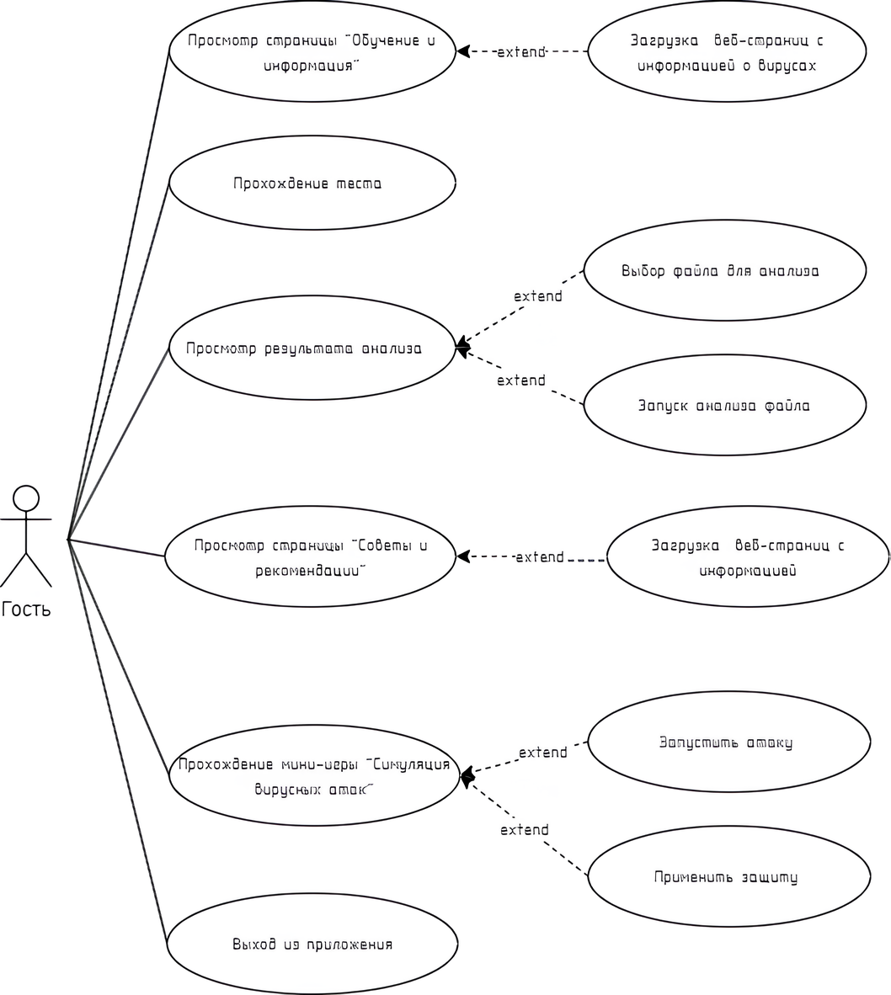

Рисунок 1 – Диаграмма вариантов использования

* 1. Диаграмма деятельности

Диаграмма деятельности - это один из типов диаграмм, предназначенный для визуального представления потоков работы внутри системы или процесса. Диаграмма деятельности помогает понять логический порядок выполнения действий, разветвления и условия, параллельное выполнение и взаимодействие с пользователями.

Данная диаграмма деятельности отображает полный процесс работы приложения.

Диаграмма деятельности представлена на рисунке 2.

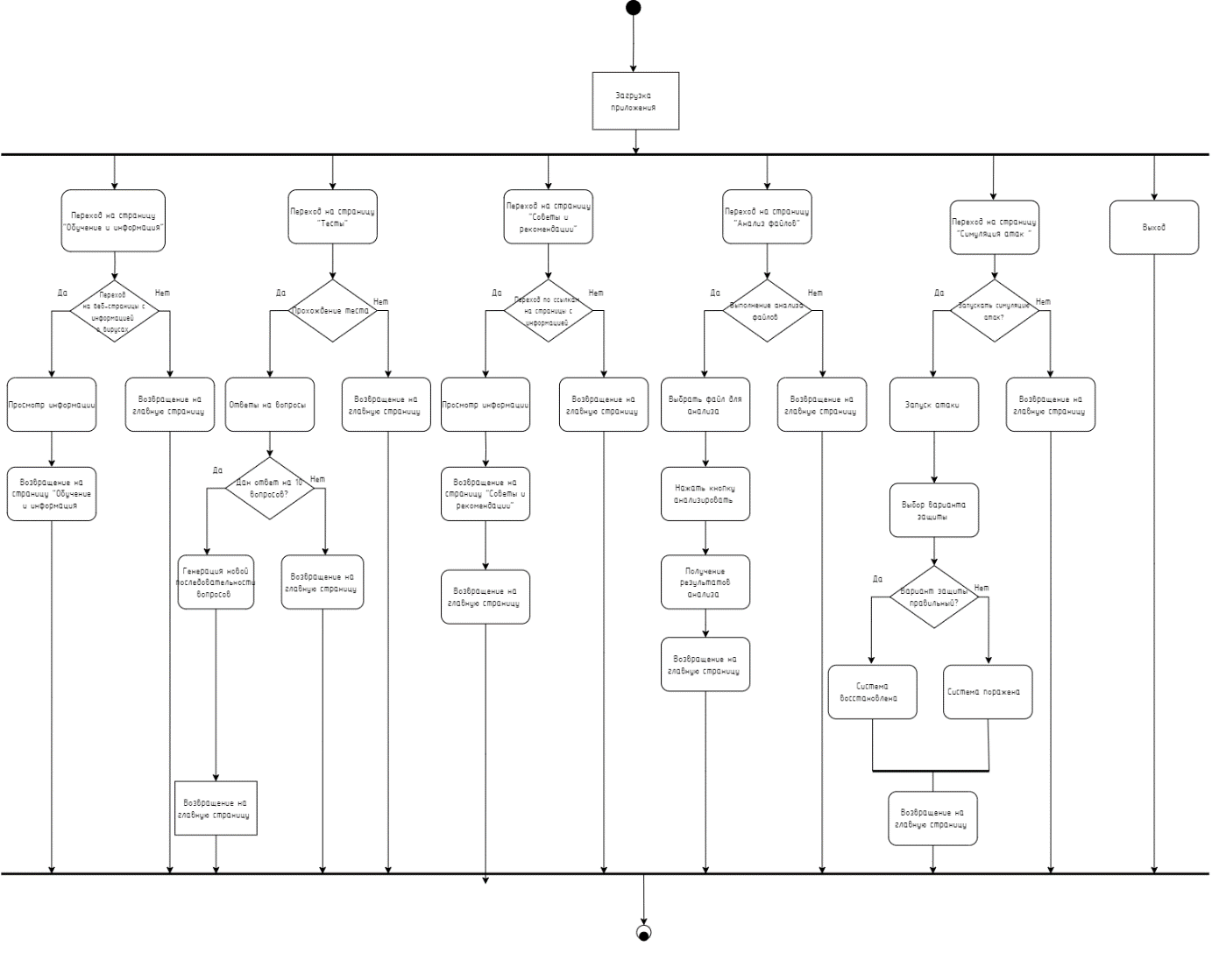

Рисунок 2 – Диаграмма деятельности

* 1. Описание тестов

При разработке приложения следует провести тесты по процессу его работы.

**Таблица 1 - Тест-кейсы с крайне высоким приоритетом**

|  |  |
| --- | --- |
| **Заглавие и шаги выполнения** | **Ожидаемый результат** |
| **1** | **2** |
| 1. Запустить приложение «Компьютерные вирусы» | 1. Приложение запускается. Экран загрузки отображается. Появляется главное окно с кнопками: «Информация о вирусах», «Тесты», «Советы и рекомендации», «Анализ файлов», «Симуляция атак» и «Выход». |
| 1. Нажать на кнопку «Обучение и информация» | 1. Загружается страница «Обучение и информация». Отображается информация о категориях вирусов, «карта заражений», разные сценарии заражений генерируются, отображаются кнопки для перехода на веб-страницы и кнопка «Назад». |
| 1. Нажать кнопку для перехода на веб-страницу | 1. Загружается окно с веб-страницей и кнопкой «Назад», отображается веб-страница с информацией. |
| 1. Нажать кнопку «Назад» | 1. Кнопка возвращает на предыдущее окно. |
| 1. Нажать на кнопку «Тесты» | 1. Загружается окно с тестом. Отображается количество вопросов и правильных ответов, список генерируемых вопросов, кнопки с вариантами ответа, картинка в соответствии с вопросом и кнопка «Назад» |
| 1. Нажать на кнопку с вариантом ответа | 1. Осуществляется переход на следующий вопрос, картинка и варианты ответа меняются в соответствии с вопросом, если ответ правильный – меняется количество правильных ответов, если нет – количество остается неизменным. |
| 1. Пройти 10 вопросов теста | 1. После прохождения 10 вопросов они генерируются в новом порядке, картинка и варианты ответа меняются в соответствии с вопросом. |
| 1. Нажать кнопку «Советы и рекомендации» | 1. Осуществляется переход на новое окно. Отображается информация, ссылки на веб-страницы и кнопка «Назад». |
| 1. Перейти по ссылке | 1. Открывается окно в браузере с веб-страницей в зависимости от ссылки. |
| 1. Нажать кнопку «Анализ файлов» | 1. Осуществляется переход на новое окно. Отображается информация, кнопки «Выбрать файл», «Анализировать файл», «Назад», пустое окно для вывода пути к файлу и поле для результата анализа «Результат анализа появится здесь. |
| 1. Нажать кнопку «Выбрать файл» | 1. Открывается проводник для выбора файла для анализа, после выбора файла пустое окно автоматически заполняется его путем. |
| 1. Нажать кнопку «Анализировать файл» | 1. В поле для отображения результата анализа появляется название файла, его размер и безопасен ли он. |
| 1. Нажать на кнопку «Симуляция атак» | 1. Осуществляется переход на новое окно. Отображается таймер, количество секунд для выбора нужной защиты, кнопки «Запустить атаку», «Применить защиту» и кнопка «Назад», перечень возможных защит, и окно для отображения работы системы. |
| 1. Нажать кнопку «Запустить атаку» | 1. Таймер начинает отсчет, в окне поле появляется название атаки и ее действие на систему, форма меняет цвет. |
| 1. Выбрать защиту из списка | 1. Выбранная защита отображается на экране, таймер продолжает отсчет, а окно демонстрирует влияние атаки на систему. |
| 1. Нажать кнопку «Применить защиту» | 1. В зависимости от выбранного типа защиты цвет формы меняется, на поле отображается её воздействие на атаку, таймер продолжает отсчитывать время, если защита неверна. |
| 1. Нажать кнопку «Выход» | 1. Приложение закрывается. |

Продолжение таблицы 1

1. Построение программы

Диаграмма компонентов — это один из типов UML (Unified Modeling Language)-диаграмм, который отображает структуру системы, показывая её основные компоненты и взаимосвязи между ними. Она помогает понять, как программные модули взаимодействуют друг с другом.

Диаграмма компонентов представлена на рисунке 3.

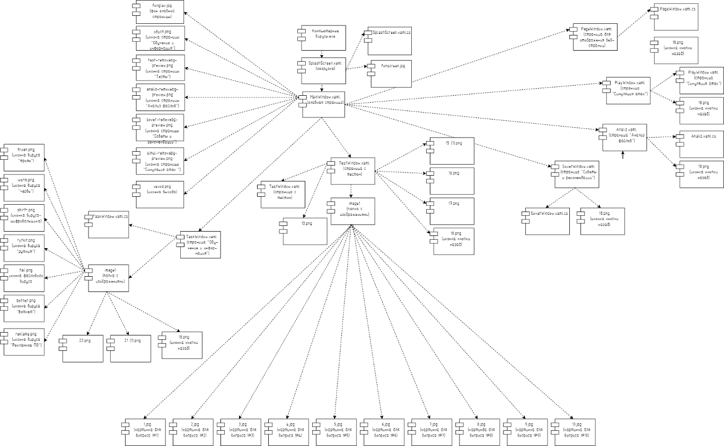

Рисунок 3 – Диаграмма компонентов

1. Тестирование

В процессе разработки программы все выявленные ошибки и недочеты были устранены уже на этапе ее реализации. По завершении разработки проведено всестороннее функциональное тестирование, призванное удостовериться в корректной работе всех элементов системы в автономном режиме.

После тщательной проверки установлено, что каждый компонент программы функционирует исправно и полностью соответствует требованиям, заданным в соответствующих классах.

Расписание проведения и время, затраченное на тестирование, описано в таблице 2.

Таблица 2 – Расписание работ над проектом

|  |  |  |  |
| --- | --- | --- | --- |
| **Имя** | **Дата** | **Деятельность** | **Продолжительность, ч** |
| Ситкевич София | 27.04.2025 | Разработка тестов | 2 |
| Ситкевич София | 29.04.2025 | Тестирование игрового приложения | 1 |
| Ситкевич София | 03.05.2025 | Исправление найденных ошибок | 5 |
| Ситкевич София | 07.05.2025 | Проведение регрессионного тестирования | 2 |
| Ситкевич София | 09.05.2025 | Составление отчета о результатах тестирования | 3 |

Элементы программы были проверены, и было установлено, что все они работают правильно и выполняют задачи, указанные в процедурах.

Статистика по всем дефектам представлена в таблице 3.

Таблица 3 – Статистика по всем дефектам

|  |  |  |  |  |  |
| --- | --- | --- | --- | --- | --- |
| **Статус** | **Количество** | **Важность** | | | |
| **Низкая** | **Средняя** | **Высокая** | **Критическая** |
| Найдено | 0 | 0 | 0 | 0 | 0 |
| Исправлено | 0 | 0 | 0 | 0 | 0 |
| Проверено | 0 | 0 | 0 | 0 | 0 |
| Открыто заново | 0 | 0 | 0 | 0 | 0 |
| Отклонено | 0 | 0 | 0 | 0 | 0 |

1. Применение
   1. Назначение и условия применения программы

Цель данного программного продукта заключается в создании интерактивного приложения, которое позволит пользователям изучить компьютерные вирусы, их механизмы распространения и способы защиты. Приложение объединяет образовательный и визуальный аспект, предоставляя уникальный опыт взаимодействия с моделями вирусов в цифровой среде.

Создаваемое приложение рассчитано на широкий круг пользователей, включая специалистов по информационной безопасности, студентов, интересующихся кибербезопасностью, и просто любителей технологий.

Качество и скорость работы приложения зависят от аппаратных характеристик персонального компьютера. В связи с этим программа была протестирована на различных конфигурациях, чтобы обеспечить стабильность и оптимальную производительность. Тестирование показало удовлетворительные результаты, подтвердив корректную работу на разных устройствах.

Программа была разработана на программном устройстве со следующими характеристиками:

* + процессор AMD Ryzen 5 5600H with Radeon Graphics, 3301 МГц, ядер: 6, логических процессоров: 12объем оперативной памяти 4.00 GB;
  + доступное количество физической памяти 8,14 ГБ;
  + доступное количество виртуальной памяти 9,10 ГБ;
  + ОС Windows 10 Pro.

5.2 Инсталляция

Для того, чтобы установить программу необходимо запустить файл Setup.exe. Появится мастер установки приложения «Компьютерные вирусы», представленный на рисунке 4.

* 1. Выполнение программы

После запуска приложения появляется экран загрузки, он представлен на рисунке.

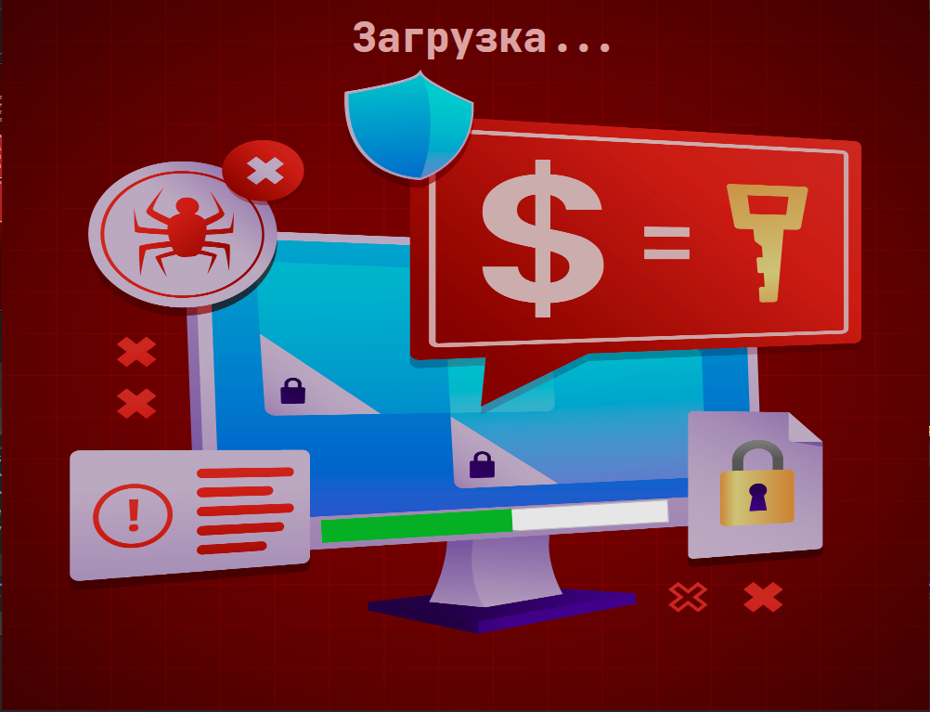

Рисунок –

После перед пользователем появляется главный экран с меню. Данная страница представлена на рисунке .

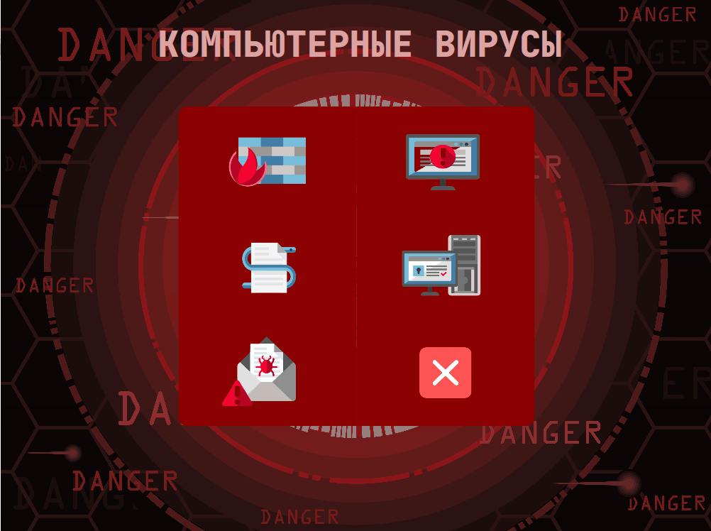

Рисунок –

У пользователя есть возможно перейти по кнопкам «Обучение и информация», «Тест», «Советы и рекомендации», «Анализ файлов», «Симуляция атак», «Выход». При нажатии кнопки «Выход» приложение закроется.

При нажатии на кнопку «Обучение и информация» вы попадете на страницу, которая содержит информацию о категориях вирусов, карту заражений, а также кнопки с переход на веб-страницы с информацией о самых разрушительных вирусах.

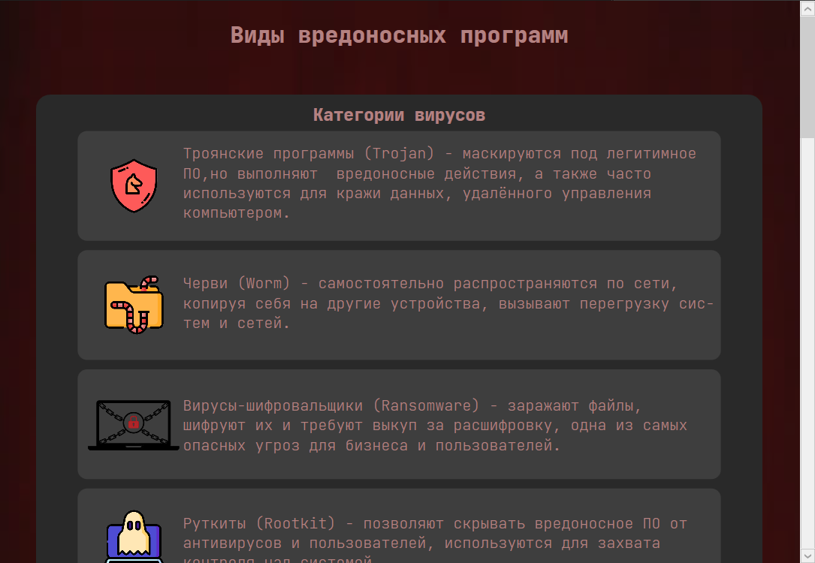

Рисунок - Информацию о категориях вирусов

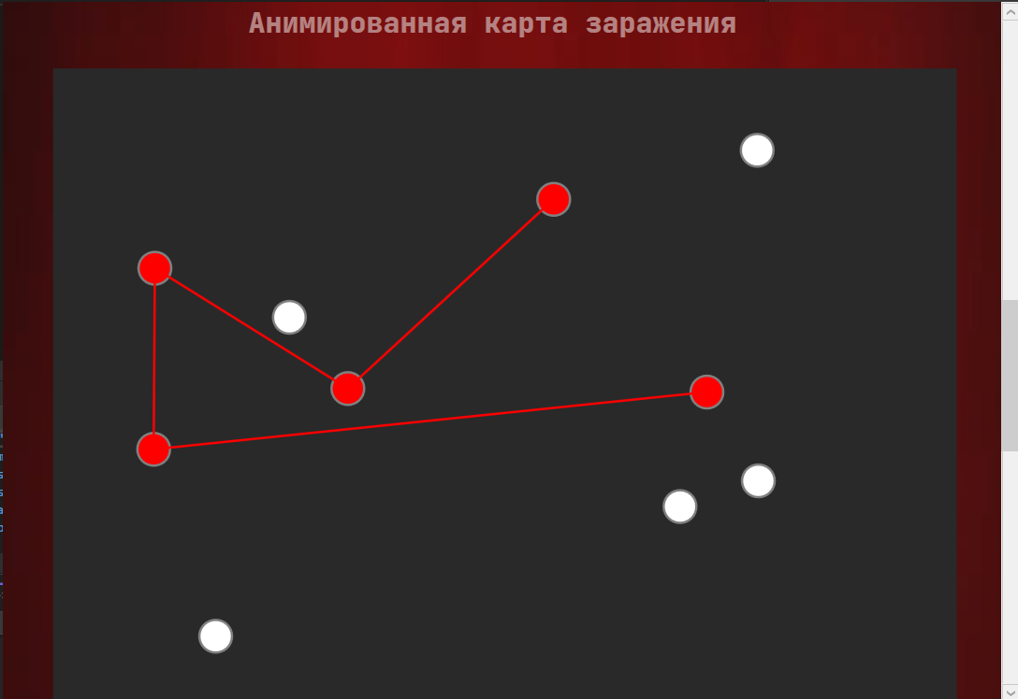

Рисунок – Анимированная карта заражений

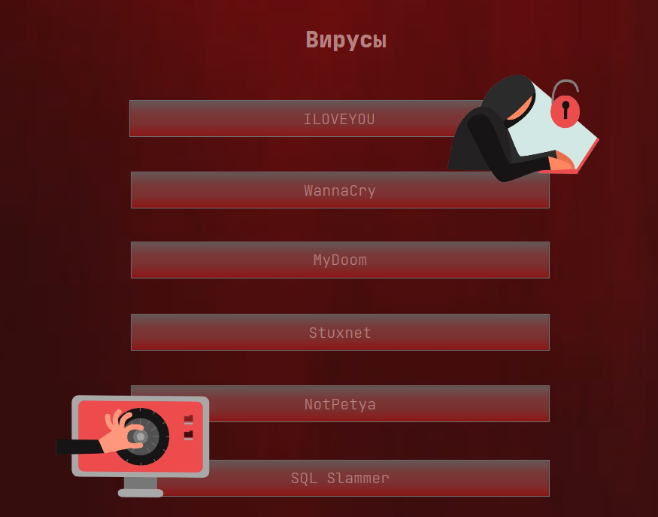

Рисунок – кнопки для перехода к веб-страницам

После нажатия на одну из кнопок с названиями вирусов перед пользователем появится новое окно с веб-страницей о определенном вирусе.

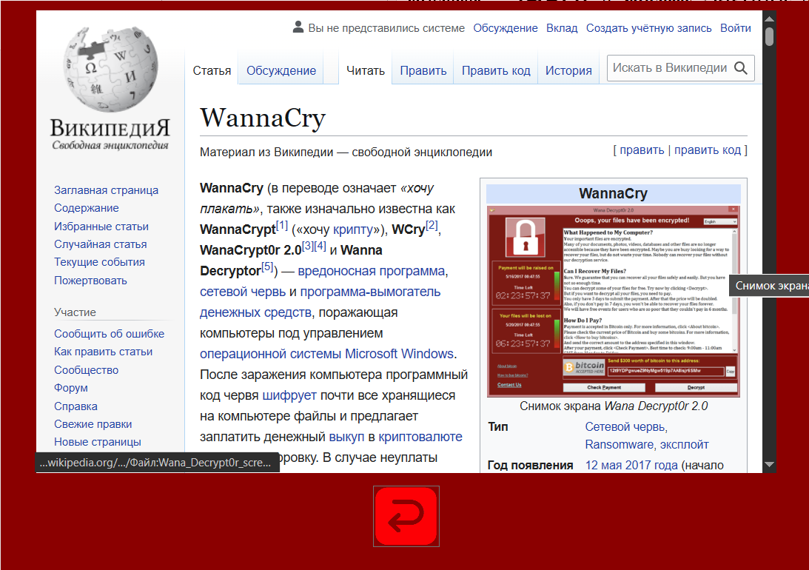

Рисунок – Веб-страница с информацией о выбранном вирусе

При нажатии на кнопку в виде стрелки в левом углу экрана пользователь вернется на предыдущую страницу.



Рисунок – Кнопка «Назад»

При нажатии на кнопку «Тест» открывается окно с тестом. Вверху страницы пользователь может наблюдать количество правильных ответов и порядок вопросов, который каждый раз меняется после прохождения теста. Посередине страницы находится вопрос с вариантами ответа и картинка, соответствующая вопросу. После выбора ответа перед пользователем появляется следующий вопрос.

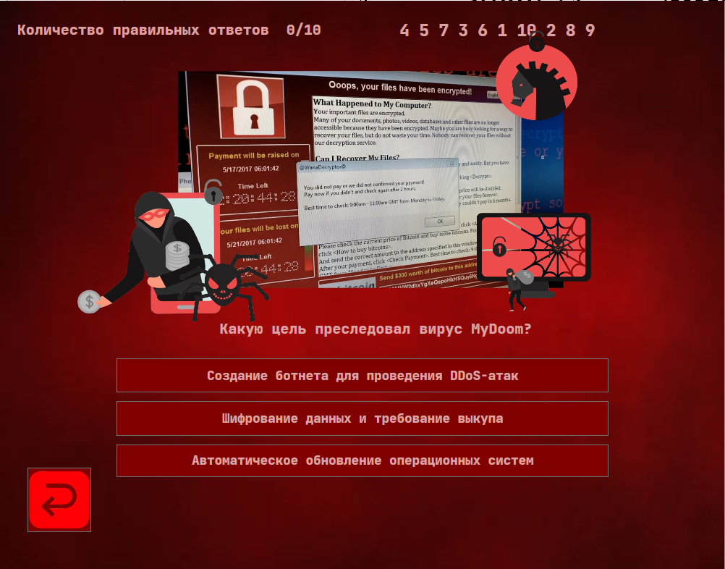

Рисунок – Окно с тестом

При нажатии на кнопку «Советы и рекомендации» перед пользователем появляется страница с советами по защите от вирусов и ссылками на полезные материалы.

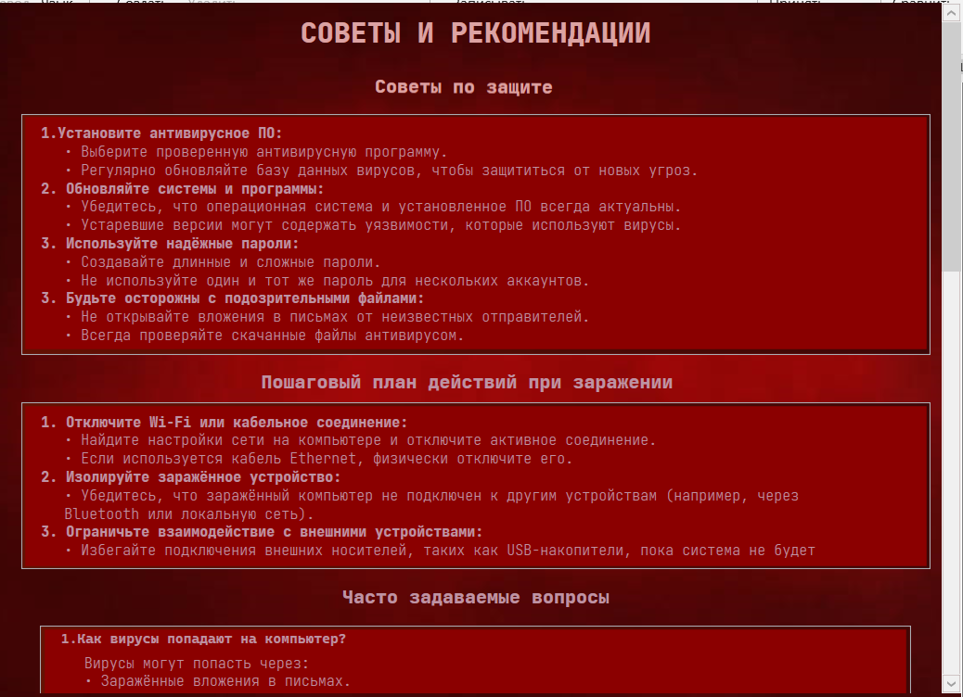

Рисунок – Страница «Советы рекомендации»

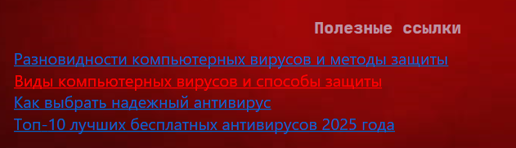

Рисунок – Полезные ссылки

При переходе по ссылкам открывается страница в браузере с нужной информацией.

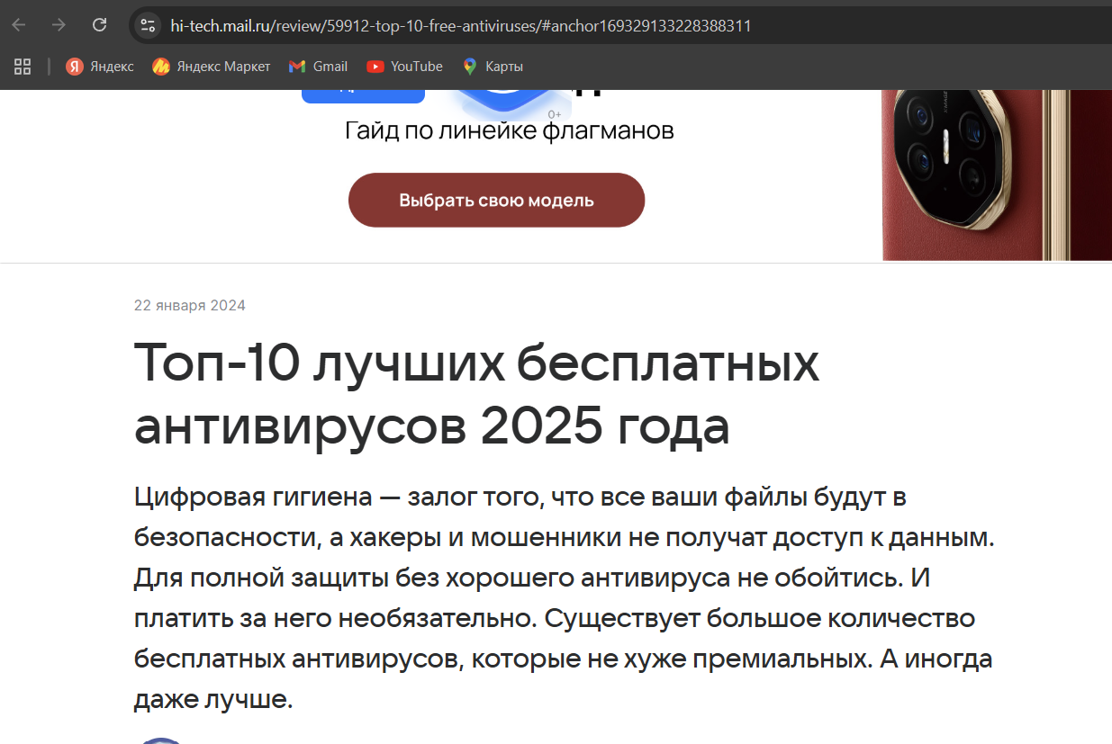

Рисунок – Страница браузера

При нажатии на кнопку «Анализ файлов» открывается страница с информацией, а также кнопками «Выбрать файл» , «Анализировать файл», окном для отображения пути к файлу и полем для результата анализа.

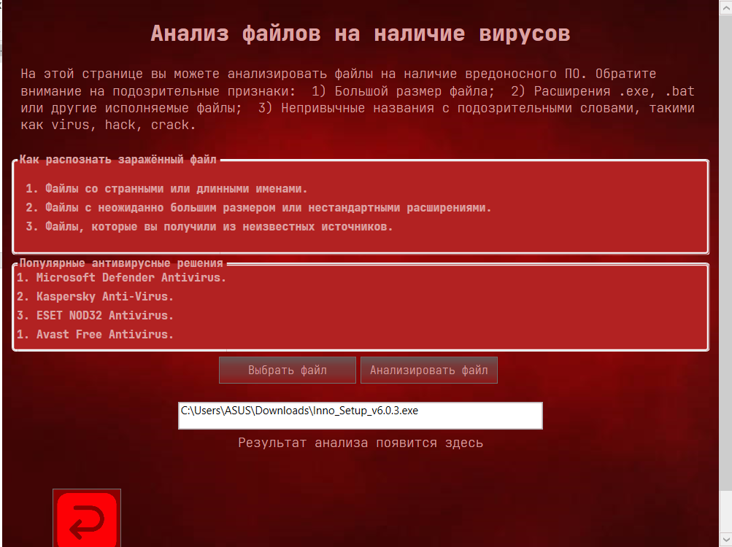

Рисунок – Страница «Анализ файлов»

При нажатии на кнопку «Выбрать файл» открывается проводник для выбора нужного файла. После выбора нужно файла в окне автоматически отображается путь к выбранному файлу.

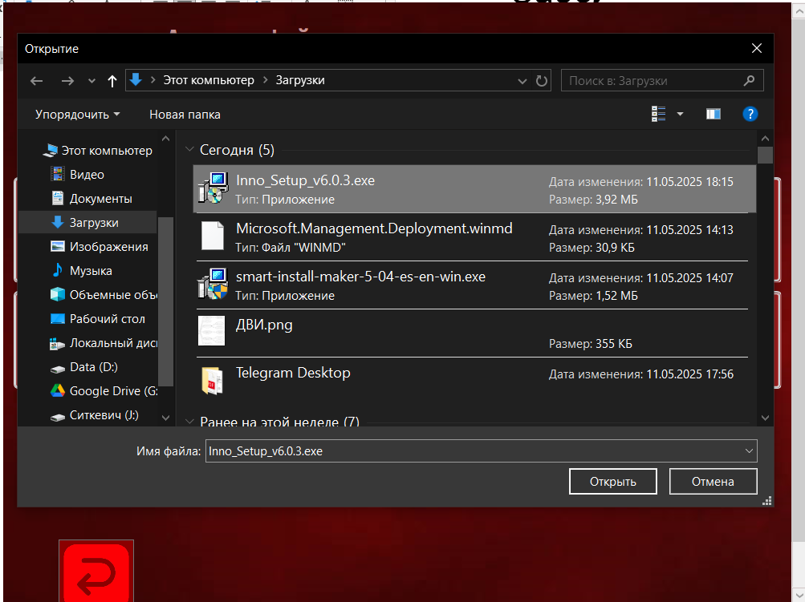

Рисунок – Проводник



Рисунок – Окно для отображения пути к файлу

После нажатия кнопки «Анализировать файл» в пустом поле появляется название файла, его размер и результат анализа.

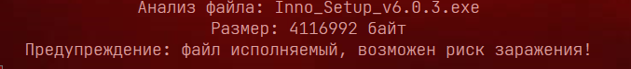

Рисунок – Результат анализа файла

При нажатии кнопки «Симуляция атак» появляется страница, которая содержит окно, отображающее действие вируса на систему, таймер с количеством времени для выбора защиты, список возможных защит и кнопки «Запустить атаку», «Применить защиту».

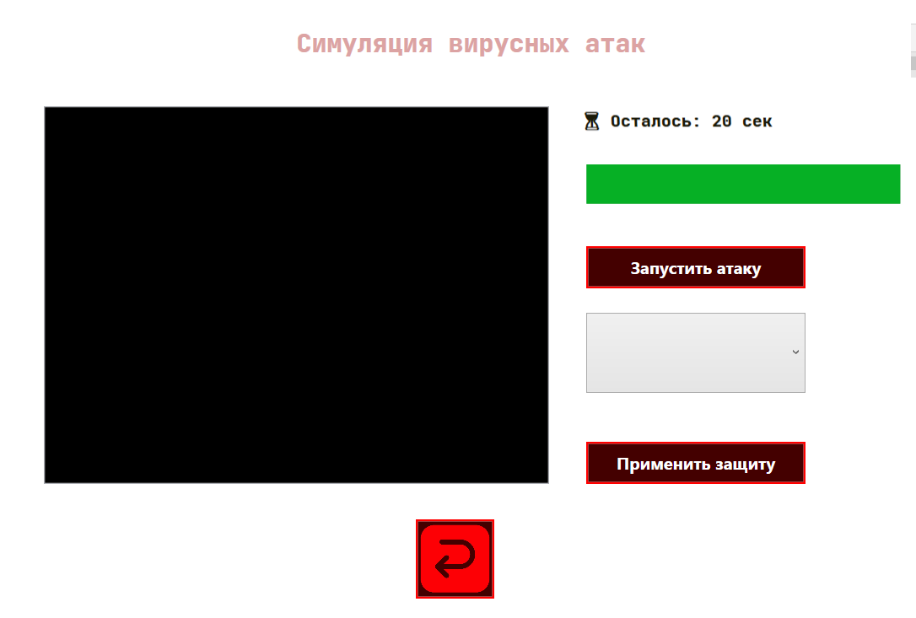

Рисунок – Страница «Симуляций атак»

После нажатия кнопки «Запустить атаку» цвет страницы становится красным, таймер начинает отсчет, а в окне появляется вирус, действующий на систему.

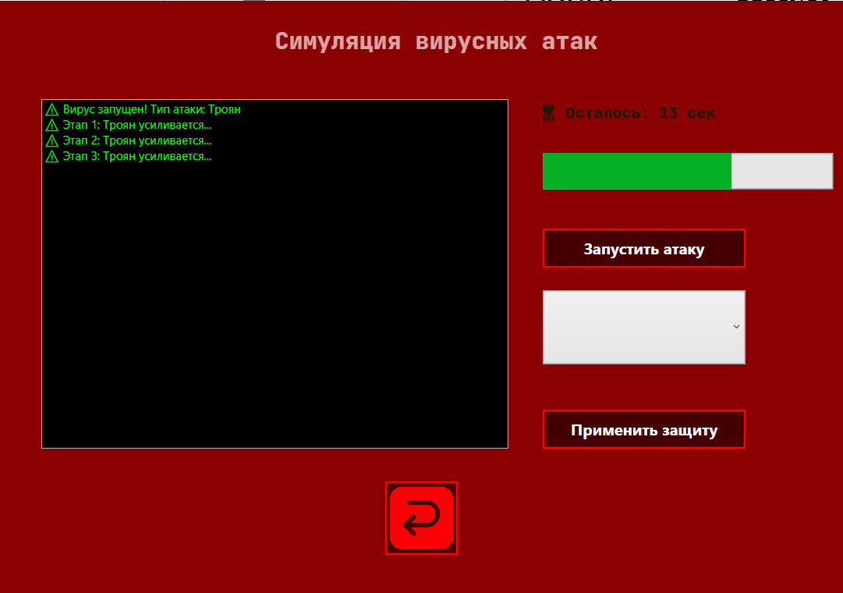

Рисунок – Запуск атаки

После выбора соответствующей защиты нажатия на кнопку «Применить защиту форма меняет свой цвет в зависимости от выбранного варианта защиты.

Если защита выбрана неправильно, форма становится оранжевого цвета. А в окне отображаются действия этой защиты на вирус.

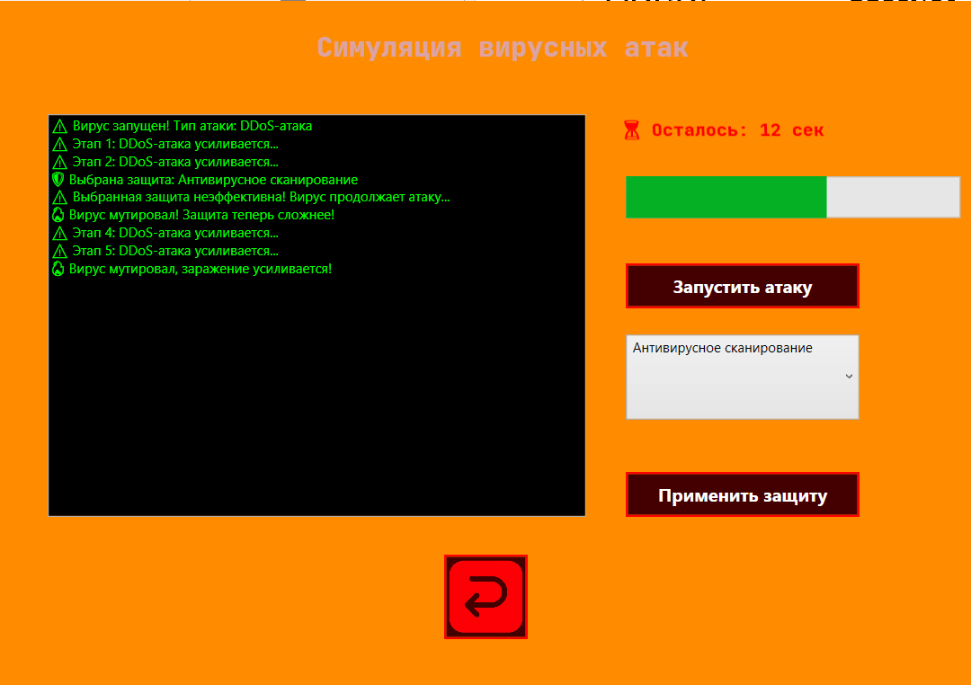

Рисунок – Неправильный выбор защиты

Если защита выбрана корректно, форма становится зеленой, а в окне отображается сообщение о успешной защите системы.

Когда у пользователя остаются последние секунды на выбор правильной защиты, на форме проявляется эффект «глитча», а в окне отображаются многочисленные ошибки и сообщение о заражении системы вирусом.

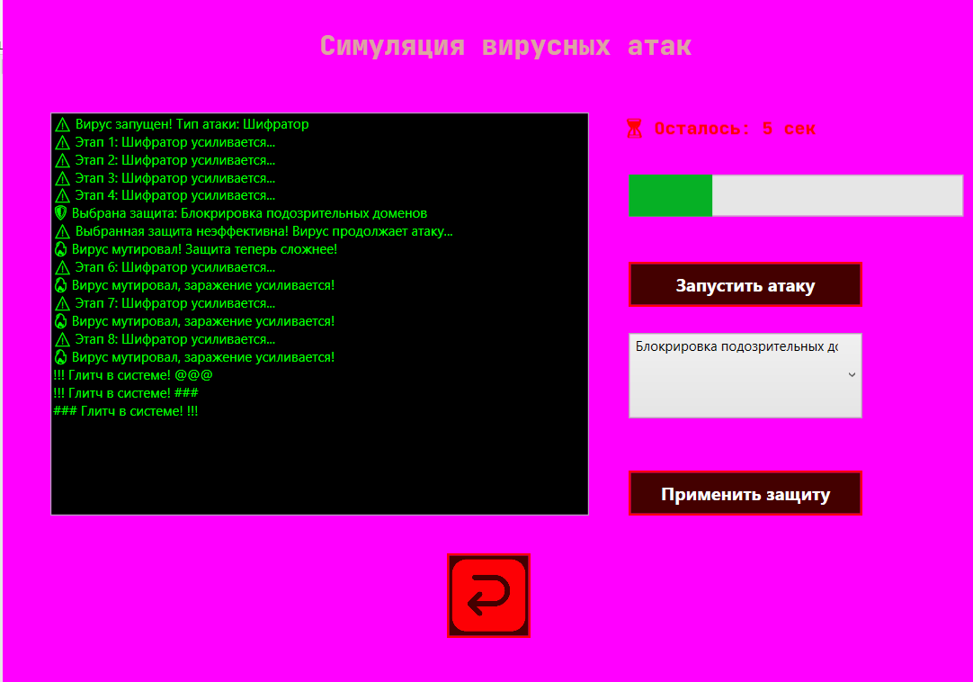

Рисунок – Частичное поражение системы

После истечение времени форма приобретает черный цвет, а в окне отображается сообщение о том, что система была поражена.

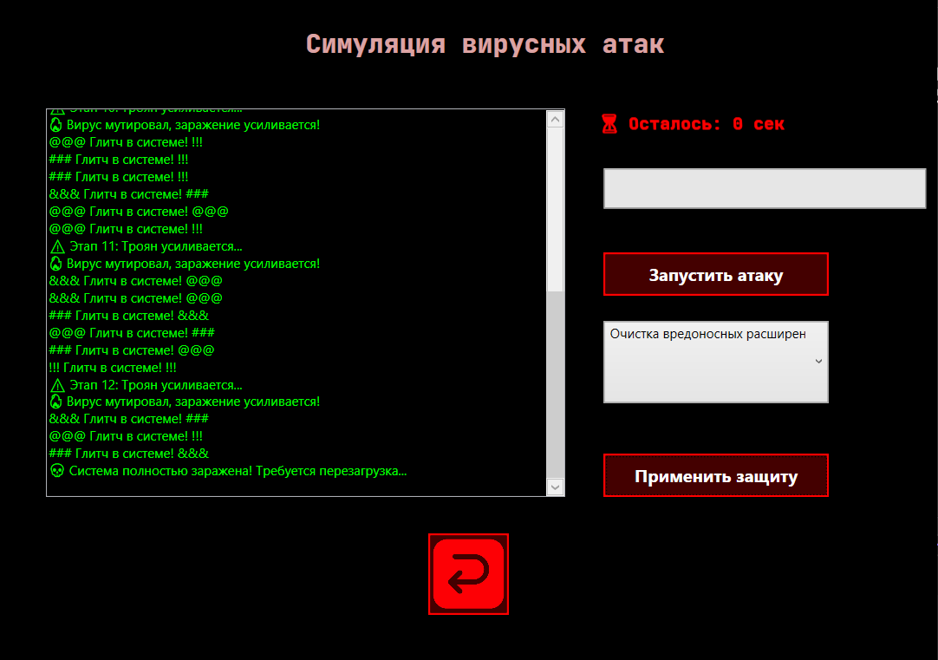

Рисунок – Система заражена

**Заключение**

Целью данной учебной практики была разработка программного продукта «Эволюция компьютерных вирусов». В ходе тестирования не было выявлено критических ошибок или исключительных ситуаций. Программа функционирует стабильно, демонстрируя различные типы вирусных атак и методы защиты.

В процессе разработки проекта были получены новые знания по работе с WPF, динамическими анимациями и интеграции веб-технологий в настольные приложения. Кроме того, были закреплены навыки программирования на языке C# и реализации собственных алгоритмов для моделирования вирусных сценариев.

Поставленные задачи выполнены в полном соответствии с первоначальными требованиями.

Список использованных источников

1. Видеокурс WPF для начинающих [Электронный ресурс]. – Режим доступа: <https://itvdn.com/ru/video/wpf> – Дата доступа: 13.04.2025.
2. Руководство по WPF [Электронный ресурс]. – Режим доступа: https://metanit.com/sharp/wpf/ – Дата доступа: 10.04.2025.
3. Изучение C# WPF на практике [Электронный ресурс]. – Режим доступа: <https://itproger.com/course/csharp-wpf> – Дата доступа: 11.05.2025.
4. Видеоуроки по WPF и XAML [Электронный ресурс]. – Режим доступа: YouTube – Дата доступа: 11.05.2025.